“华中农大计财处”微信公众号使用说明

微信已不单单只是一个充满创新功能的手机应用，它已成为中国移动互联网革命的代表，覆盖 90%以上的智能手机，并成为人们生活中不可或缺的日常使用工具。用户可以随时随地接收微信消息，消息到达率 100%（高于短信），消息打开率更是高于短信数倍，而且消息形式多样（图文、语音、视频）。
微信支付是集成在微信客户端的支付功能，用户可以通过手机完成快速的支付流程。支持所有主流银行卡，并提供集中级别的支付安全体系。
学校职工和学生可以通过关注学校计财处公众账号绑定身份，利用智能手机微信平台，职工可以查询个人工资、项目明细账、个人往来款、银行来款等相关信息，学生可以查询学费欠费和在线完成缴交学费等。
无论您是在旅途中或是外地出差，只要您的手机能上互联网（Wifi或是移动3G/4G），一部智能手机就可以轻松搞定。

1、如何关注微信公众号：华中农大计财处
方法一：进入微信搜索，选择“公众号”输入：“华中农大计财处”
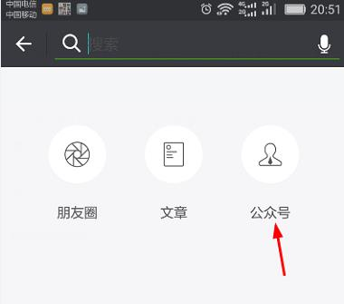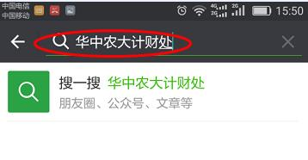
搜索成功后，点击“关 注”
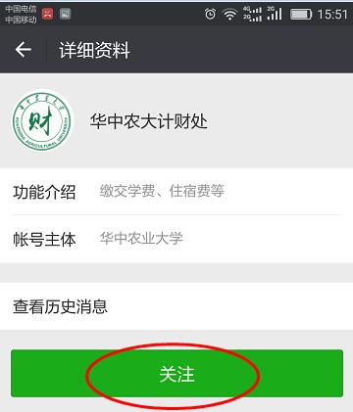
方法二：通过微信扫一扫，扫描下面的二维码进行关注。
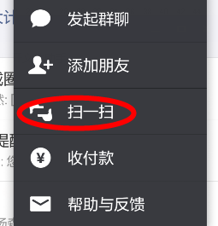

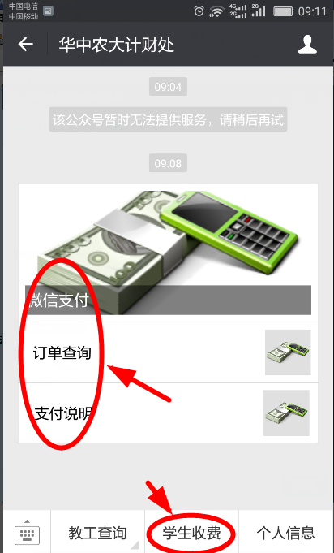
注意：进入华中农大计财处公众号页面后，点击一下学生收费，可生成一个操作菜单）如图所示：

2、如何绑定教工和学生信息
首次查询教工信息和学生手机缴交学费必须绑定个人信息完成身份验证，以后就不用再次输入个人身份及密码了。
绑定方法：点击“个人信息”
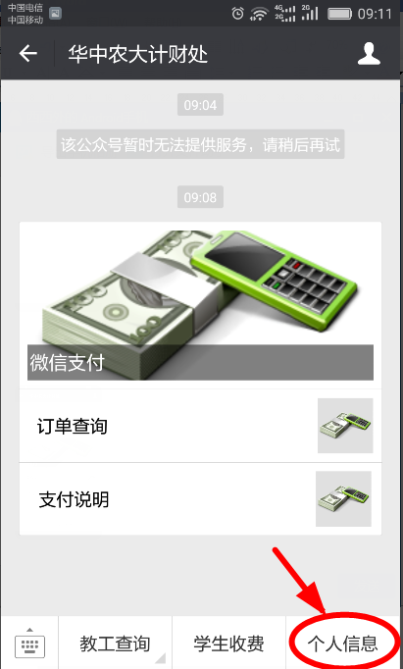

职工请输入工号（后5位），学生请输入学号。
密码请输入身份证后6位（英文字母大写）
注意正确勾选“职工”还是“学生”
最后点击“注 册”完成身份验证。
注意：每一个微信号只能绑定一个身份，不能再次绑定他人身份了，请认真核实谨慎操作。
如下图所示：
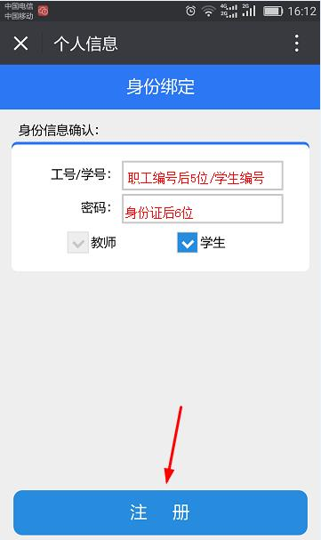

3、如何查询教工相关信息
操作方法：点击“教工查询”，选择“工资查询”或“项目明细”，如图所示：
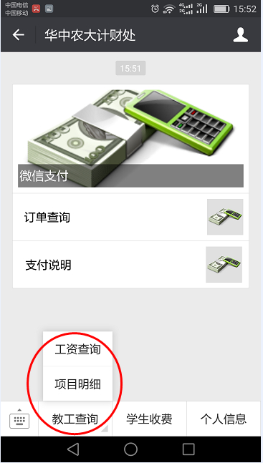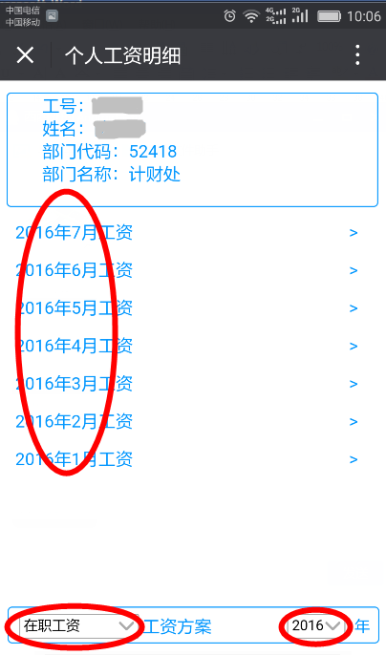
点击相应月份可查询月工资发放明细
点击年份选项可选其他年份工资
点击“工资方案”可查询其他收入
点击项目明细，可查询个人所负责的所有项目的支出、结余等明细账

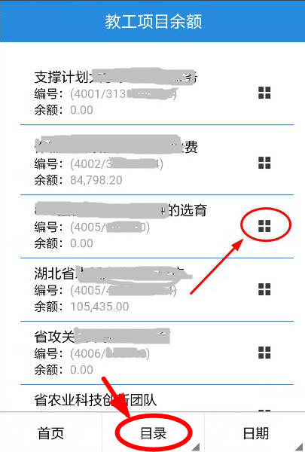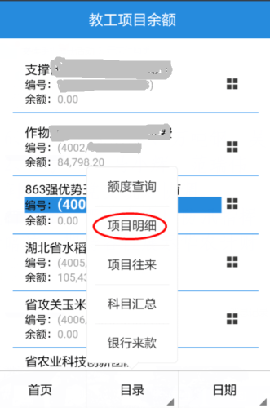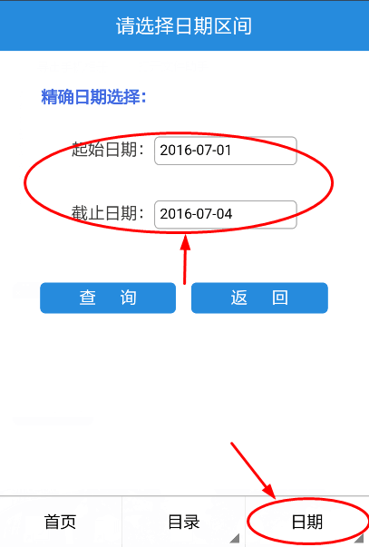

选择所查的项目点击“目录”，可查询相关的明细。
点击“日期”可设置查询日期范围。

4、学生如何缴交学费。
点击“学生收费”，选择“微信支付”，如图所示：
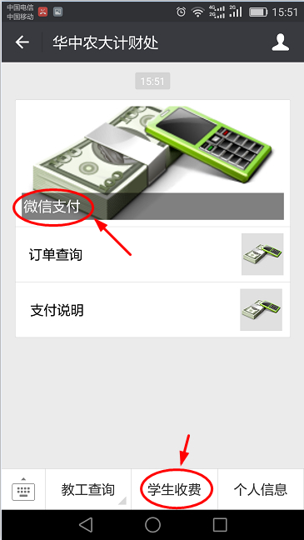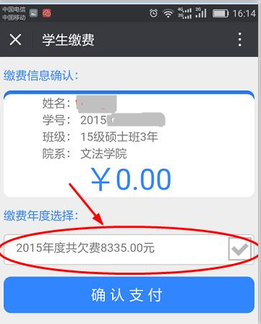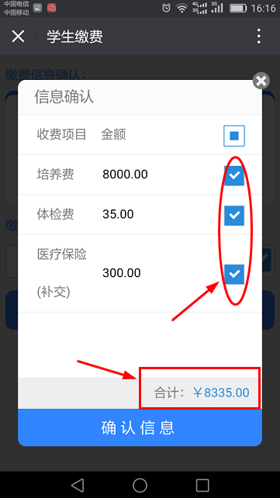
选择欲缴交的收费年度，选择欲缴交的收费项目，点击“确认信息”进入支付页面。

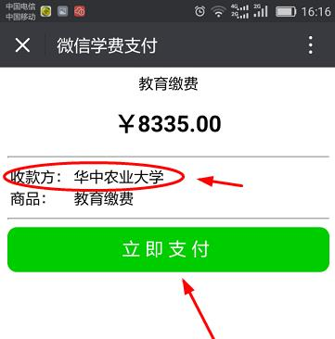
核对缴交金额，收款方为 华中农业大学
点击“立即支付”，输入支付密码完成交易。

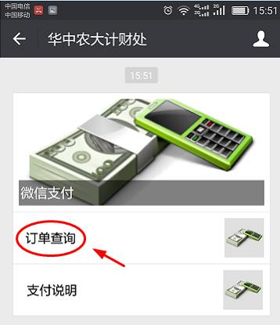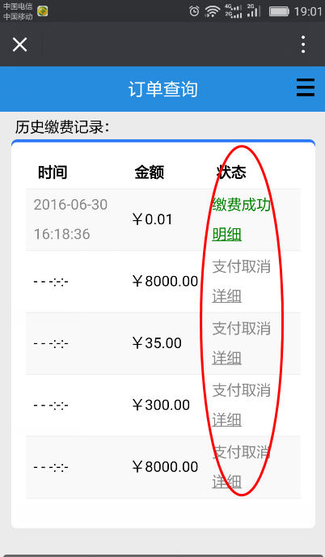
通过“订单查询”可以查询到交易明细和交易状态

如果您在操作过程中遇到问题可咨询027-87281546 陈老师

